### לתלמיד

## קפה על הבוקר: בדיקת קצב מעבר חום בין גופים שונים כתלות בהפרש הטמפרטורות ביניהם

|  |
| --- |
| מתכננים להכין כוס קפה ובאמצע מתקבל צלצול טלפון?  בעיה: האם להוסיף חלב קר למים הרותחים לפני שעונים לטלפון או שלהוסיף את החלב הקר רק בתום השיחה הטלפונית, שתמשך כחמש דקות? מתי ישמר המשקה חם יותר?   1. לפני ניהול השיחה? 2. בתום 5 דקות, לקראת שתיית הקפה. 3. אין הבדל. |

בניסוי זה נבדוק את קצב ההתקררות של 200 מ"ל מים רותחים עם חלב.

שינויי הטמפרטורה של תמיסות מים רותחים שהוספו להן תמיסות חלב קר במועדים שונים, ימדדו במשך 7 דקות, באמצעות חיישני טמפרטורה המחוברים לאוגר נתונים.

**שאלה:**

מה הקשר בין מועד הוספת החלב הקר למים הרותחים לבין קצב התקררות המים, בתום 7 דקות?

**השערה:**נבאו מה תהיה לדעתכם התשובה לשאלה זו. הציגו את הניבוי בגרף. נמקו.

**הוראות לשימוש בטאבלט**

**ציוד וחומרים**

* קומקום עם מים רותחים
* 3 כוסות כימיות בנפח של 250 מ"ל
* מיכל חלב קר בסלסלה עם קרח
* 3 טאבלטים של Globisens + 3 אוגרי נתונים או טאבלט Einstein עם 3 חיישני טמפרטורה חיצוניים.

**הוראות שימוש במערכת Globisens**

לפניכם צילום הציוד והחומרים בפעילות זו:

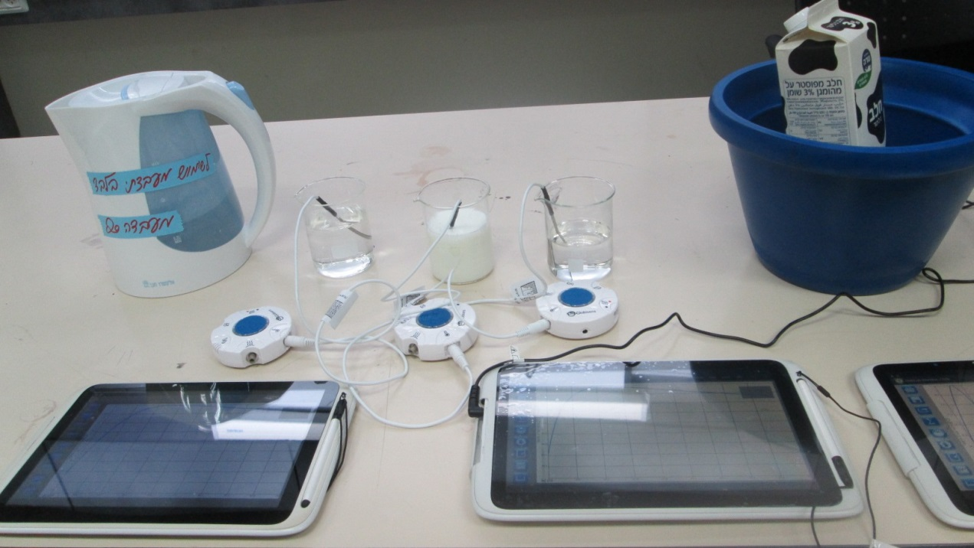

**מהלך הניסוי**

1. (רשות) כיול שלושת חיישני הטמפרטורה:
   * חברו את כל אחד מחיישני הטמפרטורה החיצוניים לכל אחד מאוגרי הנתונים.
   * תנו מספר לכל אחד מהחיישנים, הוסיפו לו מדבקה.
   * הפעילו את הטאבלט
   * הפעילו את תוכנת עיבוד הנתונים GlobiLab .
   * צרו קשר בין מעבדת המיני (אוגר הנתונים) לטאבלט באמצעות .Bluetooth
   * הגדירו מספר וקצב לקיחת דגימות: 1000 דגימות בקצב 1/שנייה

* הכניסו את שלושת החיישנים לאותה כוס עם מים רותחים.
* בכל אחד משלושת הטאבלטים לחצו על הכפתור "איש רץ" . המתינו כדקה.
* בכל אחד משלושת הטאבלטים לחצו על הכפתור "עצור" .
  + בכל אחד משלושת הטאבלטים עברו לתצוגת טבלה, בתוכנת עיבוד הנתונים, ובדקו: האם יש הבדלים בטמפרטורה הנמדדת על ידי כל אחד מהחיישנים. רשמו את ההבדלים, אם יש.

1. ביצוע ניסוי:

* הרתיחו את המים בקומקום.
* בתוכנת עיבוד הנתונים בכל טאבלט הגדירו: 1000 דגימות בקצב 1/שנייה.
* מזגו:
  + לכוס הראשונה 200 מ"ל מים רותחים
  + לכוס השניה 150 מ"ל מים רותחים + 50 מ"ל חלב
  + לכוס השלישית 150 מ"ל מים רותחים בלבד.
* הוסיפו חיישן טמפרטורה לכל אחת מהכוסות (ראו צילום). ערבבו את התמיסות כל העת.
* בכל אחד משלושת הטאבלטים לחצו על הכפתור "איש רץ" . המתינו 5 דקות.
* בתום 5 דקות - הוסיפו לכוס השלישית 50 מ"ל חלב קר (שנשמר במהלך הניסוי במיכל עם קוביות קרח).
* המשיכו את המדידות של שלש התמיסות, במשך 2 דקות נוספות.
* הערה: אם ברצונכם לבצע פחות מ- 1000 מדידות ניתן ללחוץ על הכפתור "עצור" 
* שימרו את קובץ תוצאות הניסוי בכל אחד מהטאבלטים. תנו שם משמעותי לקובץ הנשמר.

**הוראות שימוש במערכת Einstein**

לפניכם צילום הציוד והחומרים בפעילות זו:

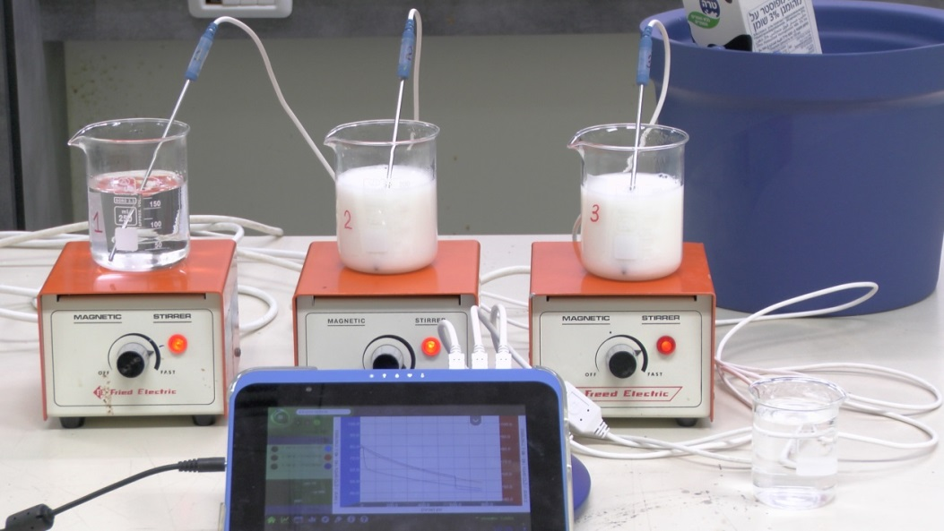

**מהלך הניסוי**

1. (רשות) כיול שלושת חיישני הטמפרטורה:
   * חברו את שלושת חיישני הטמפרטורה החיצוניים לטאבלט Einstein.
   * תנו מספר כל אחד מהחיישנים. הוסיפו לו מדבקה.
   * הפעילו את הטאבלט.
   * הפעילו את תוכנת עיבוד הנתונים MiLab..
   * בדקו ב"הגדרות", ששלושה חיישני הטמפרטורה החיצוניים מסומנים ב-"V".
   * לחצו על הכפתור "הגדרות" טאבלט EINSTEIN והגדירו: משך זמן דגימה 1 דקה, קצב 1/שנייה.
   * לחצו על הכפתור טאבלט EINSTEIN .

* הכניסו את שלושת החיישנים לאותה כוס עם מים רותחים. במסך הטאבלט לחצו על הכפתור טאבלט EINSTEIN . המתינו כדקה.
* במסך הטאבלט לחצו על הכפתור "עצור" טאבלט EINSTEIN.
  + עברו לתצוגת טבלה, בתוכנת עיבוד הנתונים, ובדקו: האם יש הבדלים בטמפרטורה הנמדדת על ידי כל אחד מהחיישנים. רשמו את ההבדלים, אם יש.

1. ביצוע ניסוי:

* הרתיחו את המים בקומקום.
* בתוכנת עיבוד הנתונים לחצו על הכפתור "הגדרות" טאבלט EINSTEIN והגדירו: משך זמן דגימה 7 דקות, 1000 דגימות בקצב 1/שנייה.
* מזגו:
  + לכוס הראשונה 200 מ"ל מים רותחים
  + לכוס השניה 150 מ"ל מים רותחים + 50 מ"ל חלב
  + לכוס השלישית 150 מ"ל מים רותחים בלבד.
* הוסיפו חיישן טמפרטורה לכל אחת מהכוסות (ראו צילום). ערבבו את התמיסות כל העת.
* לחצו על הכפתור טאבלט EINSTEIN. המתינו 5 דקות.
* בתום 5 דקות - הוסיפו לכוס השלישית 50 מ"ל חלב קר (שנשמר במהלך הניסוי במיכל עם קוביות קרח).
* המשיכו את המדידות של שלש התמיסות, במשך 2 דקות נוספות.
* הערה: אם ברצונכם לבצע פחות מ- 1000 מדידות ניתן ללחוץ על הכפתור "עצור" טאבלט EINSTEIN
* לחצו על הכפתור טאבלט EINSTEIN ,על מנת לשמור את קובץ תוצאות הניסוי. תנו שם משמעותי לקובץ תוצאות הניסוי הנשמר.

**דף עבודה**

1. מה הייתה שאלת החקר ?

|  |
| --- |
|  |

1. רשמו 2 תנאים קבועים בניסוי :

|  |
| --- |
|  |

1. מה הגורם המשפיע בניסוי ?

|  |
| --- |
|  |

1. האם יש בקרה בניסוי ומהי ?

|  |
| --- |
|  |

1. חשבו את הפרש הטמפרטורה בין המדידה הראשונה למדידה האחרונה בכל אחת מהכוסות

|  |
| --- |
|  |

1. לפי תוצאות הניסוי, מתי כדאי להוסיף חלב קר לקפה, אם אתם מעדיפים לשתות אותו:
2. קר יותר

|  |
| --- |
|  |

1. חם יותר

|  |
| --- |
|  |

1. מה לדעתכם גרם להבדלים בקצב ההתקררות (איבוד החום) בין שלושת הכוסות? הציעו ניסוי נוסף שיבחן את השערתכם.

|  |
| --- |
|  |